DIAGRAMAS UML
Casos de Uso – Sistema Web de Gestión para Gimnasio
Mínimo 5 diagramas de casos de uso para los Requerimientos Funcionales
Institución | CORHUILA
Programa | Ingeniería de Software
Proyecto | Sistema Web de Gestión para Gimnasio
Total diagramas | 5 Diagramas de Casos de Uso
Fecha | Mayo de 2026
Estudiante | Juan Diego Bonilla Orozco

DIAGRAMA 1 – AUTENTICACIÓN Y ROLES

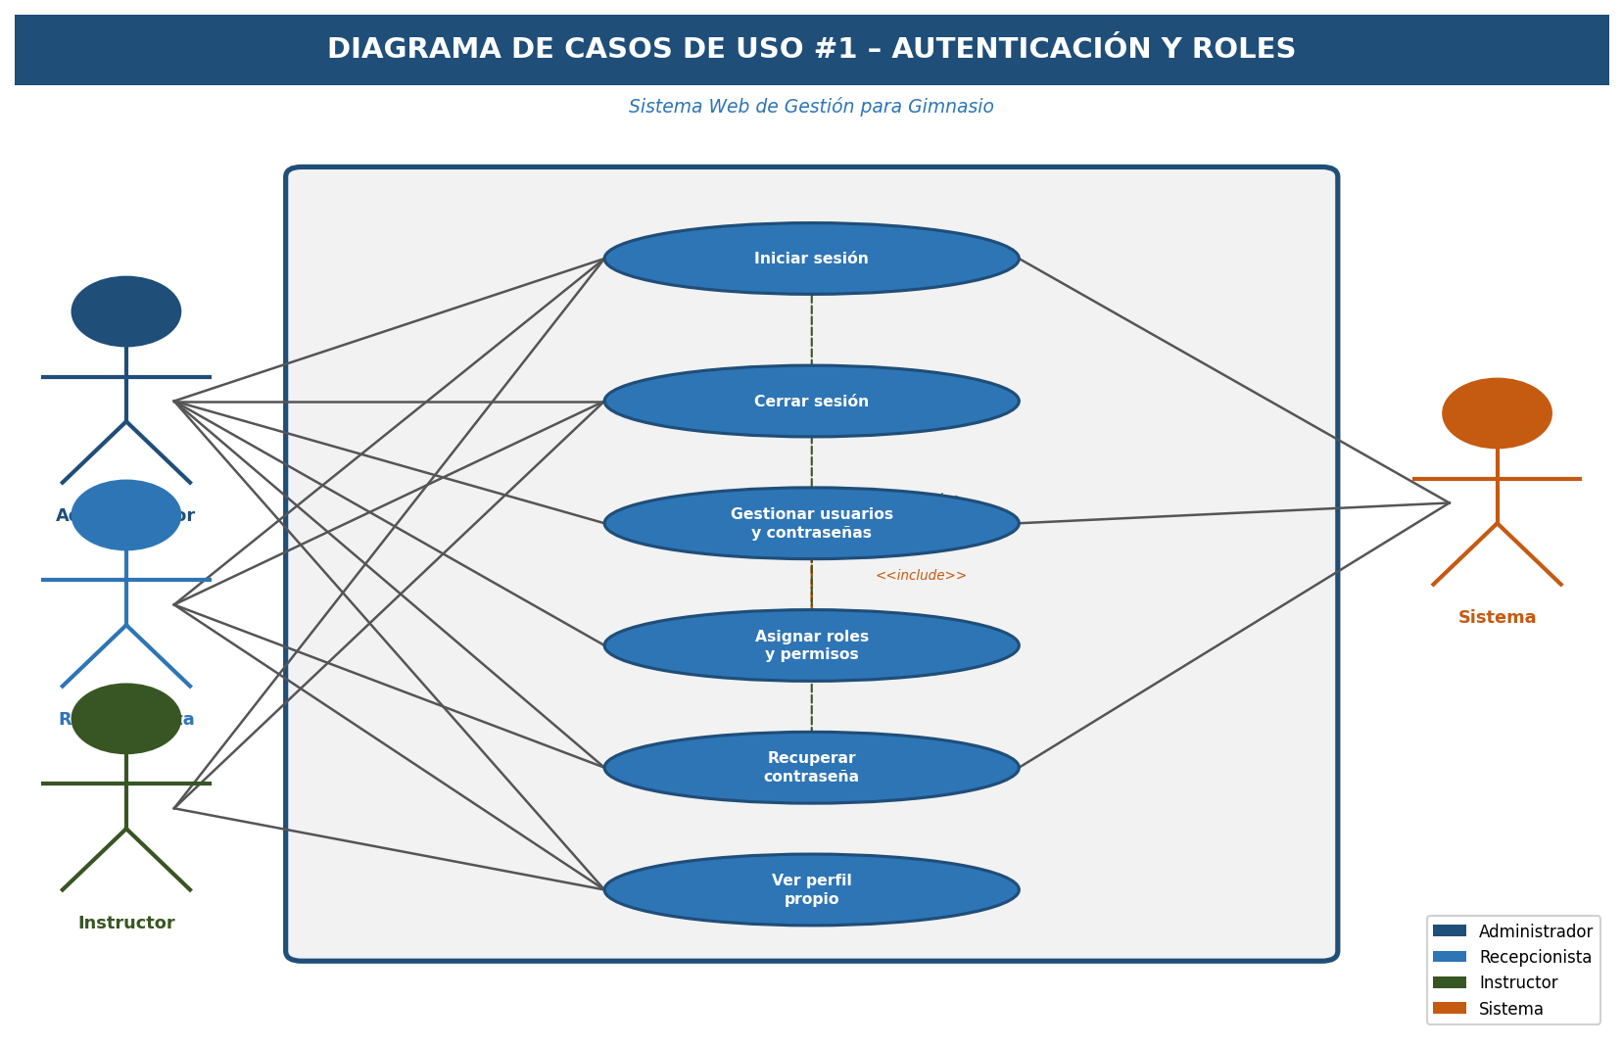

Descripción del diagrama
Este diagrama representa los casos de uso relacionados con el acceso al sistema. El Administrador tiene control total sobre la gestión de usuarios y roles. El Recepcionista y el Instructor pueden iniciar sesión, cerrar sesión y ver su perfil. El Sistema participa activamente en la validación de credenciales y en la expiración automática de sesiones.

Actores involucrados | Casos de uso
• Administrador  • Recepcionista  • Instructor  • Sistema | • Iniciar sesión  • Cerrar sesión  • Gestionar usuarios y contraseñas  • Asignar roles y permisos  • Recuperar contraseña  • Ver perfil propio

Relaciones UML (<<include>> / <<extend>>)
• Registrar nuevo miembro <<include>> Validar documento duplicado
• Iniciar sesión <<extend>> Recuperar contraseña

DIAGRAMA 2 – GESTIÓN DE MIEMBROS

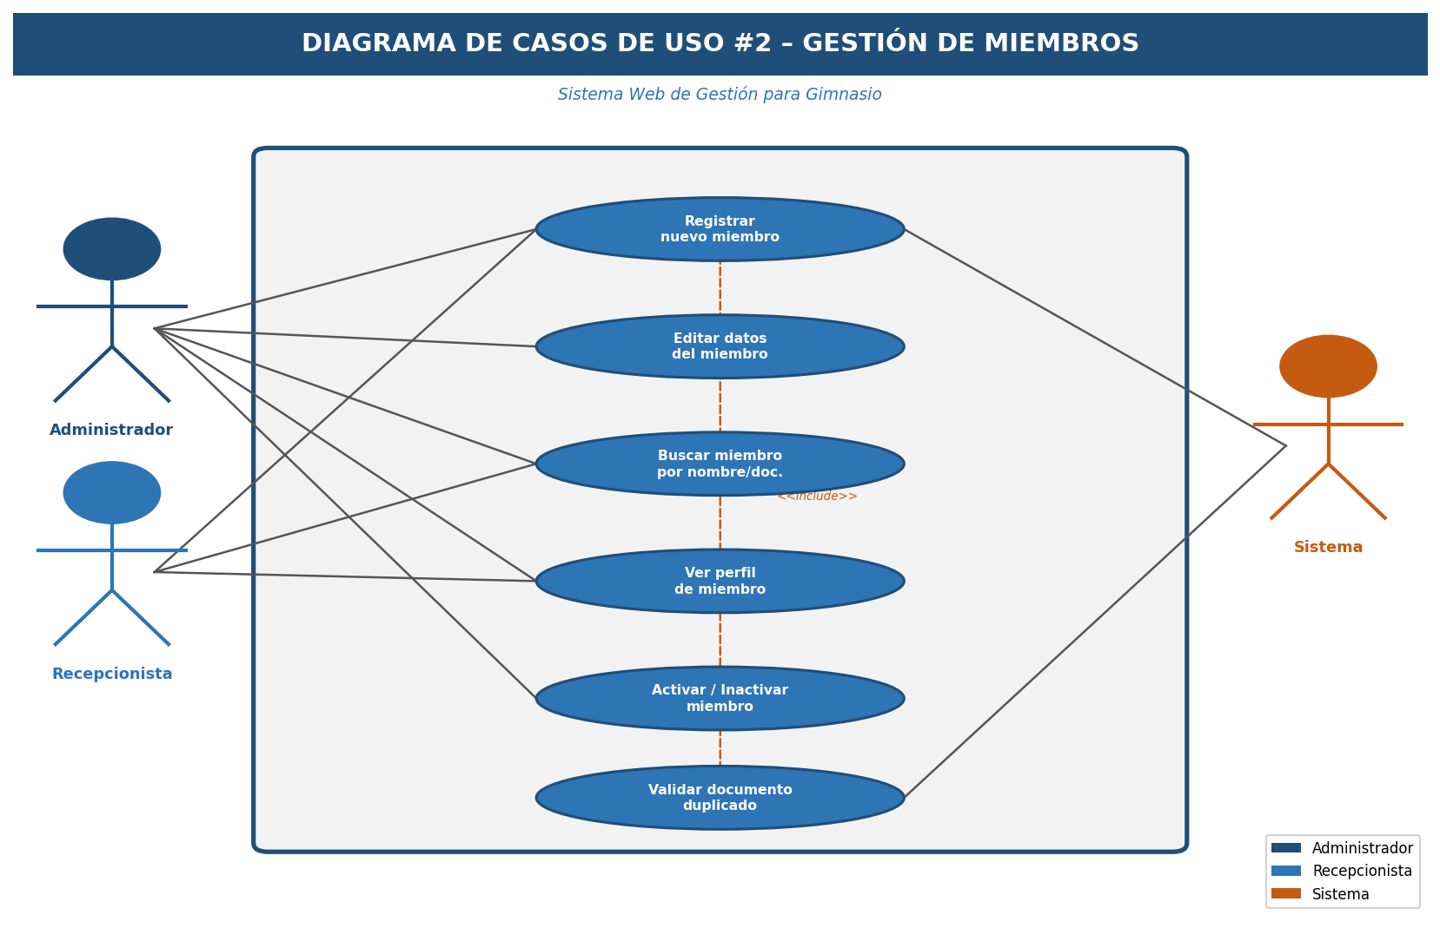

Descripción del diagrama
Este diagrama muestra las funcionalidades relacionadas con el ciclo de vida de un miembro dentro del gimnasio. El Administrador puede realizar todas las operaciones. La Recepcionista puede registrar, buscar y consultar miembros. El Sistema valida automáticamente que no existan documentos duplicados al momento del registro.

Actores involucrados | Casos de uso
• Administrador  • Recepcionista  • Sistema | • Registrar nuevo miembro  • Editar datos del miembro  • Buscar miembro por nombre/documento  • Ver perfil de miembro  • Activar / Inactivar miembro  • Validar documento duplicado

Relaciones UML (<<include>> / <<extend>>)
• Registrar nuevo miembro <<include>> Validar documento duplicado

DIAGRAMA 3 – GESTIÓN DE MEMBRESÍAS

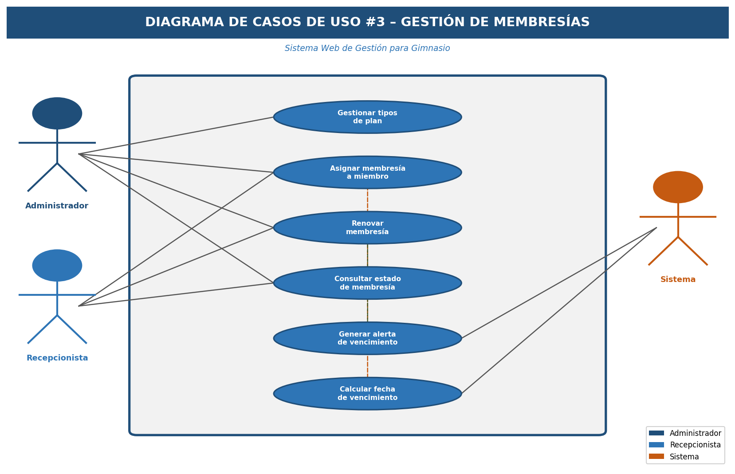

Descripción del diagrama
Este diagrama cubre la administración de los planes de membresía. El Administrador define los tipos de plan. El Recepcionista asigna y renueva membresías. El Sistema calcula automáticamente las fechas de vencimiento y genera alertas cuando una membresía está próxima a expirar o ya venció.

Actores involucrados | Casos de uso
• Administrador  • Recepcionista  • Sistema | • Gestionar tipos de plan  • Asignar membresía a miembro  • Renovar membresía  • Consultar estado de membresía  • Generar alerta de vencimiento  • Calcular fecha de vencimiento

Relaciones UML (<<include>> / <<extend>>)
• Asignar membresía <<include>> Calcular fecha de vencimiento
• Renovar membresía <<extend>> Generar alerta de vencimiento

DIAGRAMA 4 – GESTIÓN DE CLASES Y PAGOS

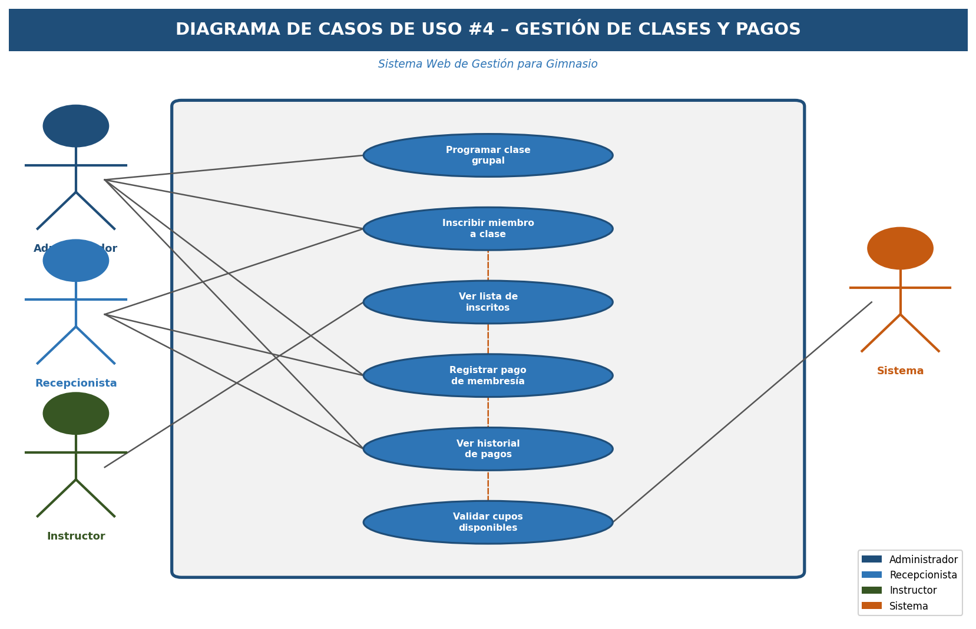

Descripción del diagrama
Este diagrama agrupa las funcionalidades de clases grupales y pagos. El Administrador programa clases y registra pagos. La Recepcionista inscribe miembros y gestiona pagos. El Instructor consulta la lista de inscritos en sus clases. El Sistema valida automáticamente la disponibilidad de cupos antes de permitir una inscripción.

Actores involucrados | Casos de uso
• Administrador  • Recepcionista  • Instructor  • Sistema | • Programar clase grupal  • Inscribir miembro a clase  • Ver lista de inscritos  • Registrar pago de membresía  • Ver historial de pagos  • Validar cupos disponibles

Relaciones UML (<<include>> / <<extend>>)
• Inscribir miembro a clase <<include>> Validar cupos disponibles

DIAGRAMA 5 – REPORTES Y DASHBOARD

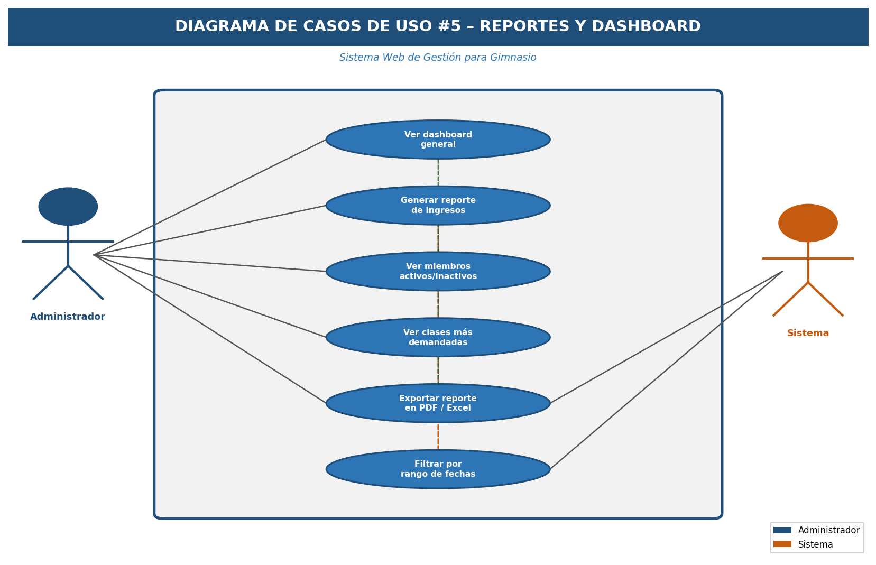

Descripción del diagrama
Este diagrama representa el módulo de inteligencia del negocio. Solo el Administrador tiene acceso a los reportes y al dashboard. El Sistema genera automáticamente los reportes y permite exportarlos. El caso 'Filtrar por rango de fechas' extiende a todos los reportes para permitir análisis por períodos específicos.

Actores involucrados | Casos de uso
• Administrador  • Sistema | • Ver dashboard general  • Generar reporte de ingresos  • Ver miembros activos/inactivos  • Ver clases más demandadas  • Exportar reporte en PDF/Excel  • Filtrar por rango de fechas

Relaciones UML (<<include>> / <<extend>>)
• Generar reporte de ingresos <<include>> Filtrar por rango de fechas
• Ver clases más demandadas <<extend>> Exportar reporte en PDF/Excel

